鼎阳科技：频谱分析仪等射频微波类产品的市场需求持续快速增长
来源： 仪商网综合
6月7日，鼎阳科技发布投资者关系活动记录表，公司于6月6日接待国信证券股份有限公司和招银理财有限责任公司调研。在这次调研中，鼎阳科技表示，随着 5G、基于 5G 的应用、物联网、汽车电子、医疗电子的兴起与发展，市场对频谱分析仪、射频微波信号发生器和矢量网络分析仪等射频微波类产品的需求持续快速增长。
Q1：请问市场对公司产品的需求主要来源于哪些方面？
A1：通用电子测试测量仪器是信息技术产品研发、生产制造的测量装备，主要用于客户的研发和生产环节，客户需求主要分为三类：第一，通信、半导体、新能源等产业的发展带来设备的增量需求；第二，技术迭代带来通用电子测试测量仪器的升级需求；第三，产品达到使用年限带来的换新需求。公司产品矩阵完善，细分市场覆盖全面，产品广泛应用于通信、半导体、汽车电子、医疗电子、消费电子、教育科研等领域，下游行业分布较为广泛。
此外，随着 5G、基于 5G 的应用、物联网、汽车电子、医疗电子的兴起与发展，市场对频谱分析仪、射频微波信号发生器和矢量网络分析仪等射频微波类产品的需求也持续快速增长。公司射频微波信号发生器、频谱分析仪和矢量网络分析仪等射频微波类产品矩阵完善，并持续保持较高的增长势头和较强的盈利能力。2023年，公司境内射频微波类产品同比增长 59.70%，高于公司整体营业收入同比增速，为公司营业收入的增长带来了积极影响。
公司是国内极少数具有数字示波器、信号发生器、频谱分析仪和矢量网络分析仪四大通用电子测试测量仪器主力产品研发、生产和全球化品牌销售能力的通用电子测试测量仪器厂家，同时也是国内极少数同时拥有这四大主力产品并且四大主力产品全线进入高端领域的企业。依靠持续的品牌建设、全球化的销售渠道、稳定的产品品质以及明显的性价比优势，综合竞争力国内领先，随着全球市场渗透率的不断提升，未来公司的营业收入增长空间广阔。
Q2：请问公司高端产品的营业收入占总营业收入的比例是多少？
A2：2023 年，高端产品占比提升至 22%，比去年同期的 18%提升 4 个百分点，高端产品营业收入同比增长 55.00%，拉动四大类产品平均单价同比提升 23.38%。
从产品的销售单价上看，销售单价 3 万以上的产品，销售额同比增长 89.91%，销售单价 5 万以上的产品，销售额增长 157.82%。
高端新产品的快速放量，特别是射频微波类产品和高分辨率数字示波器产品表现尤为突出，为公司营业收入带来了增量增长，也进一步加强公司整体盈利能力。
2020 年以来，公司共发布 11 款高端新产品，截至目前公司高端产品具体情况如下：
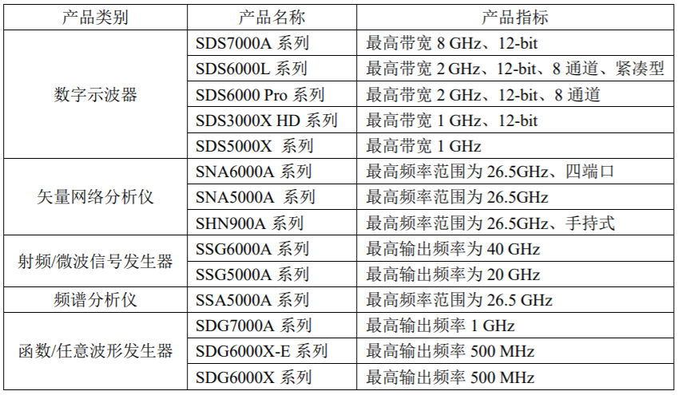
Q3：公司海外销售主要分布在哪些区域？
A3：国际市场上公司主要销售区域为北美、欧洲、亚非拉及其他地区，经过十几年的积累，公司已经在全球建立了稳定的销售体系，为公司新产品的快速导入奠定了基础。
公司在美国和德国均设立了子公司，公司经销商数量较多、分布广泛，目前公司产品和服务远销全球 80 多个国家和地区。近年来，公司在日本成立了子公司，扩大了在亚太地区的覆盖范围。基于公司长期的技术积累，公司高端化战略的不断推进，可与国外优势企业竞争的高端产品特别是射频微波类产品不断丰富，凭借公司稳定完善的渠道和品牌积累，公司在海外市场的竞争优势将逐步加强。2023 年公司境外市场营业收入稳中有升，同比增长 16.80%，同比增速相较 2022 年的14.51%提升 2.29 个百分点。
未来公司将继续保持在欧美主要市场的推广力度，加快新产品导入，定期对经销商进行产品培训，持续巩固和强化产品在欧美市场的竞争力。同时，公司将进一步加强对日本、韩国市场的推广，以及对印度、东南亚等新兴市场的推广，提升当地市场的占有率。
Q4：公司的经销商账期一般是多久？
A4：公司部分核心经销商存在一定的账期，通过给予合作时间较长、信用情况较好的经销商账期政策，以支持其销售和加深合作关系，账期一般为 30-90 天不等。
Q5：请介绍一下公司研发人员数量的增长情况？
A5：2023 年，公司研发人员共 213 人，较年初 156 人增长 36.54%，研发人员占比为 46.10%，研发队伍进一步壮大。2021 年 12 月上市以来公司研发人员数量增加了 80.51%，公司始终将研发作为核心驱动力，持续加大研发投入，优化产品结构，提升公司持续盈利能力，提升市场地位。

